# **10.1 Black Box Test base line**

En este documento se presenta la estrategia que se desarrolló para realizar la prueba de Black Box.

La verificación del software mediante el método de black box, es un método, en el cual, se examina la funcionalidad de la aplicación sin conocimiento por parte del evaluador de la estructura interna del software. Reste método puede ser aplicado en cualquier fase del proyecto.

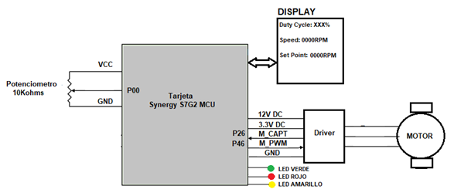

Para la evaluación del proyecto se presenta el diagrama de conexiones, y la lista de salida y entradas esperadas.

ENTRADAS:

P00 - Entrada de voltaje de corriente continua de 0- 3.3V

P26 - Entrada de pulsos digitales de 0-3.3V generados por el sensor Hall

Salidas:

P46 – Salida del PWM, duty cycle de 0-100%

Salida de comunicación SPI y I^2 para LCD

**Lista de pruebas de Black Box:**

***Prueba 1*** – Verificar que la pantalla despliegue la información solicitada

***Prueba 2 –*** Verificar que el potenciómetro al valor mínimo, muestre en el LCD un set point de 0 RPM

***Prueba 3 –*** Verificar que el potenciómetro al valor máximo, muestre en el LCD un set point de RPM 3000RPM +/- 10%

***Prueba 4 –*** Mover el potenciómetro al valor máximo y verificar que el LCD muestre un valor de 3000RPM +/- 10%

***Prueba 5 –*** Mover el potenciómetro a el valor mínimo y verificar que el LCD muestre un valor de rpm de 0 RPM

***Prueba 6 –*** Mover el potenciómetro a un set point de 1500RPM y verificar que el LCD muestre un valor de rpm de 1500 RPM +/- 10%

***Prueba 7 –*** Mover el potenciómetro al valor máximo y verificar que el duty cycle del PWM es de 0% +/- 5%

***Prueba 8 –*** Mover el potenciómetro al valor mínimo y verificar que el duty cycle del PWM es de 100% +/- 5%